COTIZACIÓN – PAQUETE EJECUTIVO GRUPAL
PARQUE LAS BAILARINAS
Dirigido a: Acudientes del grado 10°
Institución: Colegio Julio César Sánchez
Presentado por: Turismo Guacana
👥 Aplica para grupos mayores a 30 personas
Valor por persona: 💰 $215.000
(Válido para temporada baja)
Tarifa sujeta a cambios

🚌 Horarios de salida por establecer

📍 Itinerario
- Salida desde los municipios de origen.
- Parada para desayuno (desayuno incluido).
- Desplazamiento hacia el Parque de Aguas y Aventura Las Bailarinas.
- Ingreso al parque y disfrute de sus atracciones:
🌿 Sendero Ecológico: Túnel, cascada de agua natural, deslizadores ecológicos, muro de escalar, columpio medio
🙏 Sendero Espiritual acompañado de corrientes de agua: Mirador de la Cruz, mano de Jesús, deslizadores extremos al lago
🎢 Zona de aventura: Laberinto subterráneo (experiencia para enfrentar tus miedos), piscinas para todas las edades, múltiples toboganes extremos y recreativos, almuerzo incluido, salida del parque, parada en el sector de Cajamarca para compra de alimentos, bebidas, uso de baños y descanso, regreso al municipio de origen.

✅ Incluye:

Transporte en servicio turístico, desayuno, almuerzo, ingreso al Parque Las Bailarinas, seguro de viaje, acompañante de turismo.

❌ No incluye:
Alimentos en carretera, cena, gastos no especificados en el plan
RNT N.º 164052

✨ Turismo Guacana
🌿 Vive, ríe y viaja con nosotros 🚌💚

- TENER EN CUENTA: en caso de aceptar la cotización realizar el envío de la siguiente información: nombres completos, tipo de documento, número de identificación, fecha de nacimiento y hacer un abono inicial del 25%, cinco días antes del viaje debe de estar pago total.
Información para transacción:

Luis Alberto Duarte Molina C.C. 79.538.678
Cuenta de ahorros Bancolombia | 38475725821
NEQUI / DAVIPLATA | 311 5815159

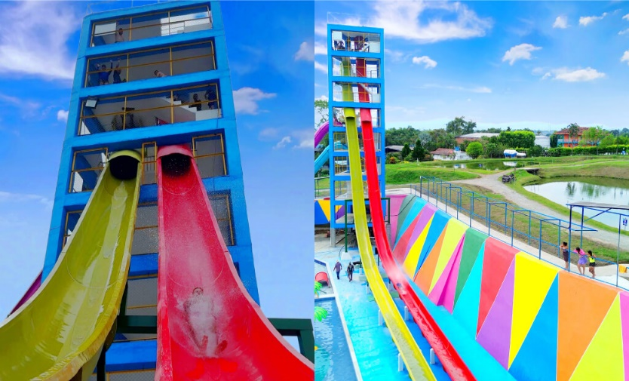

Cotización realizada por Turismo Guacana,

Luis Alberto Duarte Molina.

